8 - ANNEXES :

Qualifications et Références VM Constructions

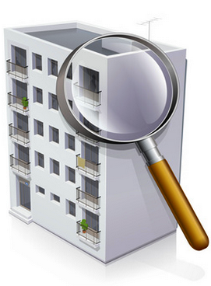

**Maçonnerie, gros œuvre, entreprise générale**

35, Rur d’Arconville – 45480 OUTARVILLE – Téléphone : 02 38 39 51 31 – Télécopie : 02 38 39 57 70

E-mail : Lvanheers@vmconstructions.fr

SAS au capital de 130.000€ - Siret 315 997 692 00027

CERTIFICAT QUALIBAT



Références